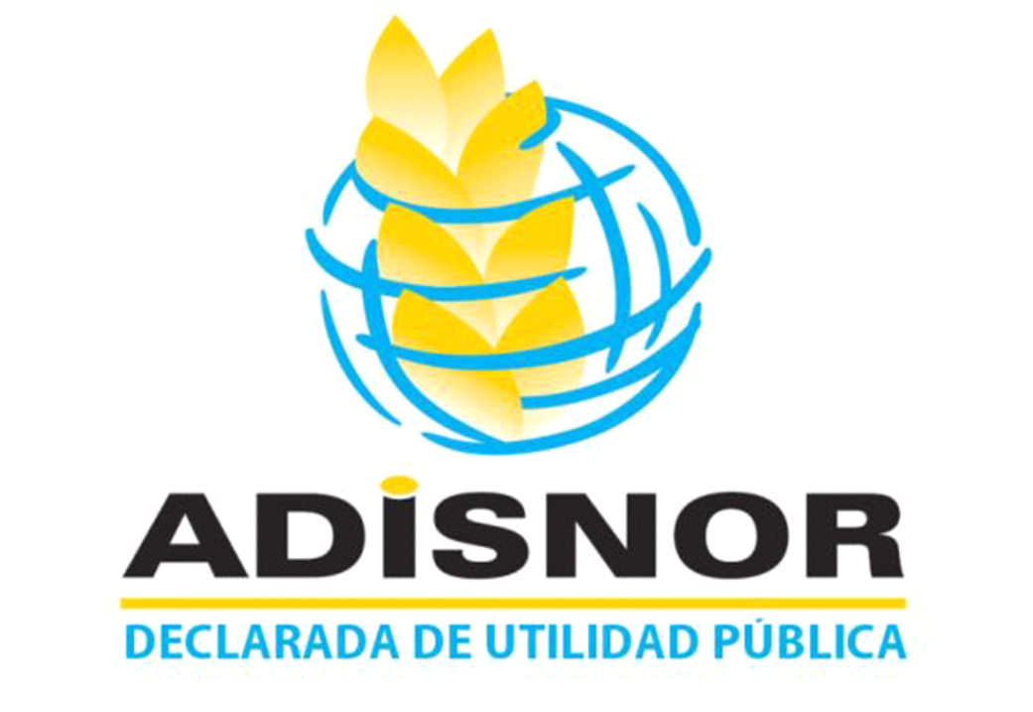
Documento actualizado a 1 de julio de 2025

CONTRATOS, CONVENIOS Y ENCOMIENDAS DE GESTIÓN

En el año 2024, la Entidad no ha realizado contratos, convenios ni encomiendas de gestión, así como no ha modifica adendas de los Contratos con administraciones públicas, según lo establecido en el artículo 28 de la Ley 12/2014, relativo a Convenios y encomiendas de gestión.

